Отчет о ходе реализации проекта «Информация – каждому педагогу»
за 2014 г.

ФИО менеджера проекта:
Лаврушкина Вера Ивановна, главный библиотекарь,
отдел Библиотечного краеведения,
адрес электронной почты: lavr@kemrsl.ru
телефон: 44-18-63

Преамбула к отчету.
Краткая справка-аннотация по проекту.
Учредители проекта: Государственное бюджетное учреждение культуры «Кемеровская областная научная библиотека им. В.Д. Федорова», МОУ ДПО «Научно-методический центр г. Кемерово.
Одним из важнейших направлений деятельности МОУ ДПО «Научно-методический центр» по развитию профессионализма педагогических работников города является информационно-методическое сопровождение профессиональной деятельности учителя. Информационное сопровождение процесса развития профессионализма педагогов и формирование единого информационного пространства муниципальной системы образования будет не полным без привлечения ресурсов библиотек города и области. Наиболее широкими возможностями в вопросах информационно-методической работы с педагогами города обладает Кемеровская областная научная библиотека им. В.Д.Федорова (ОНБ). Это связано с тем, что в ней сосредоточено наиболее значимые и востребованные научно-методические и программные материалы, созданы условия для использования современных информационно-коммуникационных технологий.
Огромный информационный ресурс библиотеки дает возможность педагогическим работникам города совершенствовать свое профессиональное мастерство.
В связи с вышеуказанным накопленный опыт решения вопросов взаимодействия и наличие разнообразных информационных ресурсов для педагогов города подтверждают необходимость дальнейшего развития и совершенствования сотрудничества между МОУ ДПО «Научно-методический центр» и Кемеровской областной научной библиотекой им. В.Д.Федорова.
Цель, задачи проекта.
Цель – развитие и совершенствование системы взаимодействия областной научной библиотеки им. В.Д.Федорова с МОУ ДПО «НМЦ», образовательными учреждениями города Кемерово, области для расширения образовательно-информационного пространства и удовлетворения информационных запросов педагогов и детей.
Задачи:
•расширение информационно-образовательного пространства муниципальной системы образования г. Кемерово;
•расширение форм сотрудничества областной научной библиотеки им. В.Д. Федорова с муниципальными общеобразовательными учреждениями города, области;
•разработка совместных проектов и акций;
•освещение в средствах массовой информации процессов взаимодействия в рамках данного проекта.
Статегия реализации проекта, основные направления работы, целевая аудитория:
1.Разработка основных направлений развития взаимодействия.
2.Организация деятельности по созданию и разработке совместных проектов и акций.
3.Проведение совместных мероприятий:
- работа клуба ветеранов педагогического труда;
- деятельность центра выставочной деятельности для педагогов дополнительного образования города;
- Дни открытых дверей для общеобразовательных учреждений;
- Дни открытых дверей для специалистов дошкольных образовательных учреждений;
- Дни специалистов для учителей-предметников;
- Дни открытых дверей для молодых специалистов;
- поддержка конкурсного движения в городе (проведение заключительного этапа городского конкурса профессионального мастерства педагогов – публичная лекция – на базе областной научной библиотеки им. В. Д. Федорова)
- подготовка материалов для газеты «Школьное окно» (новинки печатных изданий для педагогов города, электронные ресурсы ОНБ, мероприятия, проводимые на базе областной библиотеки);
- проведение обучающих курсов «Открытый мир информационных технологий»

Основные итоги реализации проекта
Количественная характеристика мероприятий по проекту
№ п/п | Вид мероприятия | 2013/кол-во участников | 2014/кол-во участников
1. | Дни специалиста для педагогов – предметников | 6/120 чел. | 6/124
2. | Дни специалиста для сотрудников дошкольных учреждений | 5/109 | 6/129
3. | Дни информации для педагогов школ | 4/162 | 4/160
4. | Дни информации для специалистов дошкольных учреждений | 7/207 | 6/200
5. | Дни информации для молодых специалистов общеобразовательных школ и дошкольных учреждений | 2/75 | 3/79
6. | Мастер-классы для специалистов дополнительного образования | 6/78 | 7/80
7. | Дни открытых дверей для учителей в рамках августовских фестивалей | 1/70 | 1/71
8. | Акции для учителей | 1/112 | 1/117
9. | Мероприятия разных форматов в помощь классному руководителю | 12/240 | 10/210
10. | Фотовыставки о профессии учителя | 2/364 | 2/366
11. | Занятия в клубе ветеранов педагогического труда | 8/240 | 8/240
12. | Выставки работ педагогов дополнительного образования и их воспитанников | 5/405 | 5/423
13. | Мероприятия в помощь поддержке творческих конкурсов учителей, воспитателей домов - интернатов | 2/240 | 2/208
14. | Собрание молодых воспитателей г. Кемерово | 1/35 | 1/37
15. | Обучение педагогов, специалистов дошкольного образования, ветеранов педагогического труда основам компьютерной грамотности | 4/40 чел. | 3/40 чел.
16. | Публикации в газету «Школьное окно», на сайт НМЦ | 3 | 2
17. | Занятия по информационной грамотности с педагогами | 4/80 | 45/90
18. | Занятия по информационной грамотности с учащимися школ | 14/280 | 10/180
19. | Участие в V региональной заочной научно-практической конференции «Инновации в образовании: опыт реализации» | - | 1/150
Итого |  | 87/2900 чел. | 123/2904

Информационное описание некоторых мероприятия с сайта Библиотеки и сайта управления образования г. Кемерово:

30 января в рамках открытия Года культуры и туризма в Кемеровской областной научной библиотеке им. В. Д. Федорова состоялось подведение итогов выставки детского рисунка «Кемерово - культурная столица Кузбасса»
Козленко Вера Ниловна
- 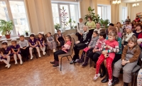
С 16 декабря прошлого года в отделении гуманитарных знаний экспонировалась выставка детского рисунка «Кемерово - культурная столица Кузбасса», посвященная Году Культуры и туризма в Кузбассе. Эта выставка устроена в рамках совместного проекта «Информация - каждому педагогу», реализация которого началась несколько лет назад. В выставке приняли участие воспитанники из 114 дошкольных образовательных учреждений и учреждений дополнительного образования детей. Всего было представлено более 300 рисунков, на которых юные художники изобразили свой любимый город, а, вернее, культурные объекты столицы Кузбасса. На детских рисунках - театры и церкви, стадионы и городские парки, библиотеки и музеи! Самые красивые здания города засверкали разными красками на рисунках ребятишек. Техника, применяемая маленькими художниками, также поражает своим разнообразием. Кажется, здесь есть все – от неумелого рисунка, выполненного карандашами – до великолепного настенного панно, воплощенного на ткани в виде объемных аппликаций. Выставка очень понравилась посетителям библиотеки, о чем свидетельствуют записи в книге отзывов. Это - самая масштабная из всех ранее проводимых выставок. Несмотря на тридцатиградусный мороз, на подведение итогов выставки собрались ребятишки со своими мамами, папами и воспитателями. Они устроили прекрасный концерт и получили сладкие подарки. Педагоги дополнительного образования были отмечены благодарственными письмами от Кемеровской областной научной библиотеки им. В. Д. Федорова за участие в выставке.

5 февраля в отделении гуманитарных знаний состоялся День информации для педагогов дошкольного образования
Козленко Вера Ниловна
- 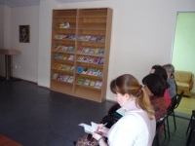
На сей раз участниками мероприятия, прошедшего в рамках проекта «Информация каждому педагогу», стали воспитатели детских дошкольных образовательных учреждений города Кемерово, которые собрались в библиотеке, чтобы получить информацию о новейших ресурсах в области общего развития детей дошкольного возраста и развития их речи. Особенно их интересовали практические рекомендации, существующие авторские программы по общему развитию детей дошкольного возраста. Фонды библиотеки располагают значительными ресурсами в данной отрасли, однако новой литературы не так уж много, поэтому была сделана выборка специализированной литературы, в том числе и авторских программ из специальных сайтов Интернет, которые были представлены на выставке. Заведующая отделением гуманитарных знаний А. В. Андреева (Анжела Вячеславовна) подготовила информационный обзор книжных новинок и статей из периодических изданий по дошкольному воспитанию и коррекции детской речи. Она также познакомила педагогов с услугами виртуального обслуживания, осуществляемого специалистами библиотеки. Главный библиотекарь отдела «Электронный ресурсный центр» Н. В. Деревцова (Наталья Викторовна) подробно рассказала о деятельности Электронного ресурсного центра и о полезных для педагогов дошкольного образования электронных информационных ресурсах. Ведущий методист отделения гуманитарных знаний Т. В. Машкова (Татьяна Владимировна) провела экскурсию по библиотеке с рассказом о наиболее интересных ресурсах и услугах библиотеки, а также познакомила воспитателей с выставками книг, картин, фоторабот и декоративно-прикладного творчества, которые экспонируются в библиотеке. Особенно понравилось педагогам посещение фонда книжных коллекций, где главный библиотекарь отделения «Культурно-эстетический центр» Т. П. Стафеева (Татьяна Павловна) представила посетителям самые интересные, редкие издания фонда. Как всегда, наибольший интерес у посетителей вызвали шедевры полиграфического мастерства из коллекции книг, подаренных библиотеке Губернатором Кемеровской области А. Г. Тулеевым.

27 февраля в Кемеровской областной научной библиотеке им. В. Д. Федорова состоялось подведение итогов выставки детского рисунка «Россия - вперед»
Козленко Вера Ниловна
С 17 февраля в отделении гуманитарных знаний экспонировалась выставка детского рисунка, посвященная зимним XXII Олимпийским играм в Сочи 2014. Выставка проводилась в рамках совместного корпоративного проекта «Информация - каждому педагогу». Воспитанники из 30 дошкольных образовательных учреждений и учреждений дополнительного образования г. Кемерово представили более 50 рисунков, на которых юные художники изобразили свои любимые виды спорта, спортивные объекты олимпийской столицы Сочи, талисманы олимпийских игр. Закрытие выставки прошло в теплой, дружеской атмосфере, дети читали стихи, фотографировались на фоне интересной и красочной выставки. Педагоги дополнительного образования были отмечены благодарственными письмами от Кемеровской областной научной библиотеки им. В. Д. Федорова за участие в выставке.

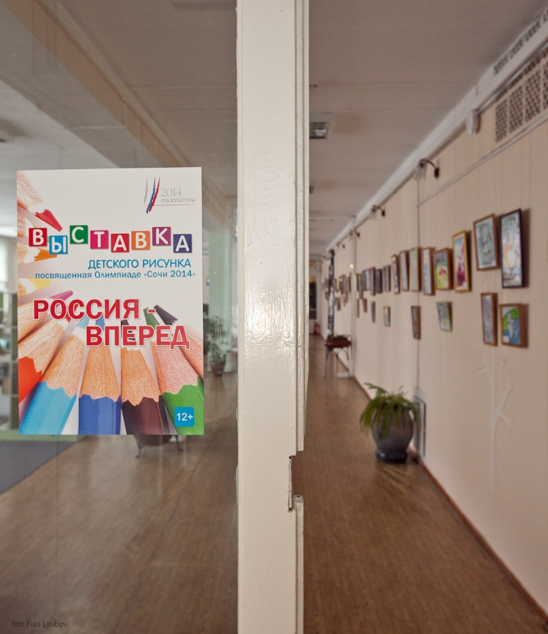

С 03.05.по 20.05 2014 г.

Выездная выставка «Ковали мы в тылу свою Победу!» в гимназии № 42 (ЖР Лесная поляна), посвященная празднованию Победы в Великой Отечественной войне и Году культуры в России
Лаврушкина Вера Ивановна
Отдел библиотечного краеведения организовал выездную выставку «Ковали мы в тылу свою Победу!» в гимназии № 42 (ЖР Лесная поляна) в рамках проекта «Информация – каждому педагогу», посвященную празднованию 70-й годовщины Победы в Великой Отечественной войне 1941-1945 годов и Году культуры в России.
Материалы выставки еще раз подтверждают, что в годы Великой Отечественной войны предприятия Кузбасса работали для фронта круглосуточно и без выходных дней. Основной вклад — это обеспечение страны и фронта углем. В Кузбассе военной поры сотни подростков и женщин — горняков самоотверженно трудились на подземном фронте, сознавая, что добытый в тяжелом труде уголь становится смертельным оружием, которое сокрушит врага. Но в военные годы героически работали в тылу и учреждения культуры Кузбасса. Среди многих интересных материалов, на выставке представлен Отчет о работе областной библиотеки (ныне Кемеровской областной научной библиотеки им. В. Д. Федорова) за 1944 г. Благодаря нашим коллегам, библиотекарям сороковых годов, коллективу предоставлено почетное право называться «ПРЕДПРИЯТИЕ — ТРУЖЕНИК ТЫЛА». Это огромная честь для современных библиотекарей, которая обязывает нести это звание гордо, быть достойными наших предшественников, помнить и гордиться своей героической историей. Книги и документы выставки дополняют кузбасские газеты военных лет — живой пульс, оголенный нерв жизни военного тыла. Газета «Кузбасс» за 26 января 1944 г. рассказывает и о том, как школьники участвуют в приближении Великой Победы. Например, учащиеся 10 класса кемеровской школы № 16 сдали все свои сбережения на постройку боевого самолета «Дед Мороз» - это 1000 рублей. И десятиклассница Лиля Хаирова по поручению класса пишет об этом в газету, с большой надеждой, что «самолет поможет красным воинам скорее завоевать эту радостную Победу». На выставке можно увидеть фотографии кузбассовцев — Героев фронта и тыла, прекрасные лица наших земляков. Чтобы оставить документальное подтверждение о знакомстве с выставкой, можно сфотографироваться в шахтерской каске времен Великой Отечественной войны. Выставка работает для учащихся гимназии, родителей гимназистов, ветеранов Великой Отечественной войны и тружеников тыла в библиотеке гимназии до 20 мая 2014 г.

17 сентября в Кемеровской областной научной библиотеке им. В. Д. Федорова в рамках проекта «Информация каждому педагогу» состоялся педагогический фестиваль «Август — 2014»
Андреева Анжела Вячеславовна
- 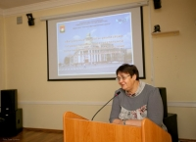
17 сентября в Кемеровской областной научной библиотеке им. В. Д. Федорова в рамках проекта «Информация каждому педагогу» состоялся педагогический фестиваль «Август — 2014». Участниками фестиваля стали учителя русского языка и литературы. Перед собравшимися с приветственным словом выступила заместитель директора по творческому развитию Козленко Вера Ниловна. Организаторами мероприятия была подготовлена книжная выставка-просмотр, которая включала в себя литературу по ФГОС, методические и справочные пособия для ГИА и ЕГЭ. На фестивале были затронуты актуальные вопросы по реализации государственной образовательной политики в муниципальной системе образования города Кемерово. В результате плодотворной работы педагоги определили эффективные механизмы реализации наиболее значимых направлений государственной образовательной политики в муниципальной системе образования.

Школа молодого педагога в рамках проекта «Информация — каждому педагогу» работала в Кемеровской областной научной библиотеке им. В. Д. Федорова
Лаврушкина Вера Ивановна
- 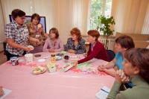
22.09 2014 г. В школе прошли обучение педагоги, ведущие занятия по изобразительному искусству с детьми в детских садах. Вера Козленко, заместитель директора по творческому развитию Библиотеки, рассказала педагогам о планах совместной выставочной работы с воспитанниками дошкольных учреждений, в частности, о выставках детского рисунка по творчеству Михаила Лермонтова в стенах главной Библиотеки Кузбасса, и пригласила молодых педагогов по изобразительному искусству к сотрудничеству. Для педагогов были организованы экскурсии по выставкам живописи и фотовыставкам, работающим на выставочных площадках Библиотеки: «Состояние души» Андрея Власова, «Созвучие» — художников-космистов, декоративно-прикладного творчества участников творческих клубов Библиотеки и другими. На мастер - классе, который провела Княжева Галина, главный библиотекарь отделения «Культурно-эстетический центр», педагоги освоили технику декупажа на дисках CD. Сейчас эта старинная техника вновь стала модной и широко распространенной. Педагоги смогут и детей приобщить к технике декупажа. Андреева Анжела, заведующая отделением гуманитарных знаний, организовала для молодых педагогов выставку литературы «Нетрадиционное рисование в детском саду». Ни одна книга и статья с этой выставки не остались лежать спокойно: каждый источник был изучен и взят на заметку. Завершилось занятие в школе молодых педагогов в секторе книжных коллекций, где никого не оставила равнодушной личная коллекция книг Губернатора области Амана Тулеева, постоянно пополняющаяся уникальными изданиями по разным отраслям знания. Педагоги написали теплое благодарственное письмо организаторам школы в Книгу отзывов Библиотеки.

18 октября в отделении гуманитарных знаний в рамках проекта «Информация каждому педагогу» открылась выставка детского рисунка «Детской рукой: иллюстрации к произведениям М. Ю. Лермонтова», посвященная 200-летию со дня рождения поэта
Андреева Анжела Вячеславовна
- 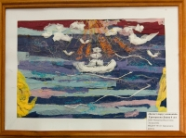
Выставка организована с целью популяризации детского изобразительного творчества, посвященного памяти великого русского поэта. Участие в выставке приняли воспитанники детских садов г. Кемерово. В своих работах юные художники иллюстрируют произведения М. Ю. Лермонтова, изображают жизнь и судьбу поэта. Глядя на рисунки детей, понимаешь, что дошколята очень хорошо познакомились с биографией и творчеством М.Ю. Лермонтова. У каждого из них свой взгляд на личность и творчество поэта. Наша библиотека обращает внимание на важность направления работы с детьми и привлечение их к изучению истории нашей страны. Особую роль в этом играют творческие конкурсы и выставки для детей. Для их проведения мы стараемся выбирать темы, соответствующие важным датам истории нашего Отечества.

10 декабря в отделении гуманитарных знаний в рамках проекта «Информация каждому педагогу» открылась выставка детского рисунка и поделок «Символы Нового года»
Андреева Анжела Вячеславовна
- 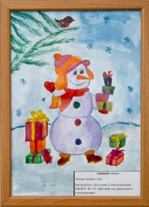
Зима у всех ассоциируется с новогодними каникулами, подарками, Дедом Морозом, Снегурочкой. Ждешь исполнения самых заветных желаний и веришь в сказку. Если вы хотите окунуться в атмосферу праздника — загляните в Федоровку, не пожалеете! Воспитатели и их воспитанники — дошколята превратили библиотеку в сказочный лес. Новогодние символы — Козочки и Овечки, Деды Морозы и Снеговики, елочки всех цветов и размеров! Материалы, которые применяли ребятишки, тоже разные! Тут тебе и вата, и пуговицы, и салфетки, и даже сахар! Выставка продлится до конца января. Ждем вас до и после Нового года!

17 декабря 2014 г. в Кемеровской областной научной библиотеке им. В. Д. Федорова педагоги словесники и историки приняли участие в работе литературно-музыкальной гостиной в рамках корпоративного проекта «Информация — каждому педагогу»
Лаврушкина Вера Ивановна
- 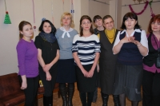
Главная цель встречи — поделиться опытом воспитания гражданственности у школьников. В настоящее время смяты нравственные ориентиры, подрастающее поколение можно обвинять в бездуховности, безверии, агрессивности, происходит переоценка жизненных ценностей, что актуализировало нравственный аспект в гражданском развитии личности, в формировании гражданина-патриота. На примере творчества Михаила Лермонтова, Роберта Рождественского, Василия Федорова было показано, как создать в школе оптимальные условий для формирования личности с высоким чувством патриотизма, любви к Родине, готовности служить Родине. Учитель русского языка и литературы школы № 28 г. Кемерово Кривошеева Ирина Евгеньевна потрясла всех мастерским прочтением произведения Роберта Рождественского «БАЛЛАДА О КРЫЛЬЯХ» (Из поэмы «210 шагов»). А ее ученица Филиппова Софья, лауреат конкурса чтецов «Кузнецкая весна» проникновенно рассказала поэму М. Лермонтова «Каллы», которая основана на черкесском предании. В глубоко драматичной по сюжету поэме «Каллы́» ярко выражен протест против устаревших жестоких обычаев. Дарья Саакян, ученица гимназии № 1 г. Кемерово (ее преподаватель русского языка и литературы Ганеева Марина Валерьевна) замечательно исполнила романс на стихи Михаила Лермонтова «Парус». На стихи же М. Лермонтова «Ты идешь на поле битвы...» был исполнен романс Викторией Шкатуловой, актрисой Театра Книги Кемеровской областной научной библиотеки им. В, Д. Федорова. Карпова Г. И., доцент КемГУ, Махалова Т. И., литературный редактор раскрыли темы патриотизма и гражданственности в творчестве Василия Федорова. Опытом работы по продвижению творчества Василия Федорова среди молодежи поделился Шеховцев Михаил Николаевич, педагог дополнительного образования поселка Ижморский. С восторгом слушали учителя и учащиеся стихотворения Василия Федорова в исполнении Александра Северного, поэта из г. Нижний Новгород и песни на стихи В. Федорова в исполнении Виктора Егорова. В заключение прошла викторина, интересная и очень увлекательная, по творчеству русских писателей и историков. Участники литературно-музыкальной гостиной получили призы, а самые активные по итогам работы 2014 г. - Благодарственные письма за плодотворное сотрудничество в рамках проекта «Информация — каждому педагогу».

Менеджер проекта В.И. Лаврушкина, гл. библиотекарь отдела Библиотечного краеведения.
20.01.2014 г.

